Bệnh viện Phục hồi chức năng tỉnh Sơn La địa chỉ tin cậy cho người bệnh Tổn thương tủy sống

TTTS là một bệnh lý gây ảnh hưởng lớn tới sức khỏe và để lại nhiều di chứng nặng nề như: mất chức năng vận động; rối loạn về cảm giác, bàng quang, đường ruột, hô hấp, tim mạch và loét do tỳ đè....hậu quả làm cho người bệnh mất khả năng độc lập trong cuộc sống, mất cơ hội việc làm, thay đổi tâm lý sức khỏe nặng nề và giảm chất lượng cuộc sống.
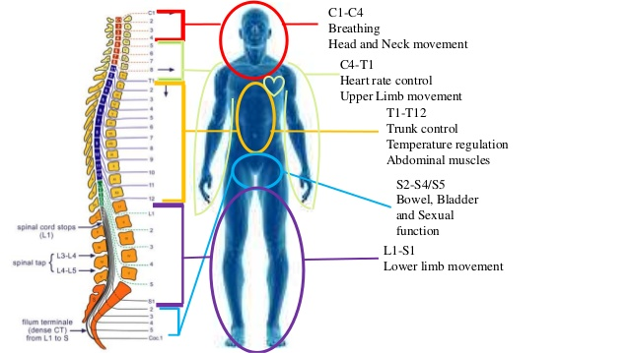
- Do vậy TTTS không những làm người bệnh mất khả năng độc lập trong cuộc sống mà còn là gánh nặng cho gia đình và xã hội.
- Mục tiêu của PHCN là đảm bảo cho người bệnh TTTS được tái hội nhập cộng đồng, có cơ hội bình đẳng tham gia các hoạt động gia đình và xã hội, đồng thời cải thiện được chất lượng cuộc sống ở mức cao nhất cho người bệnh.

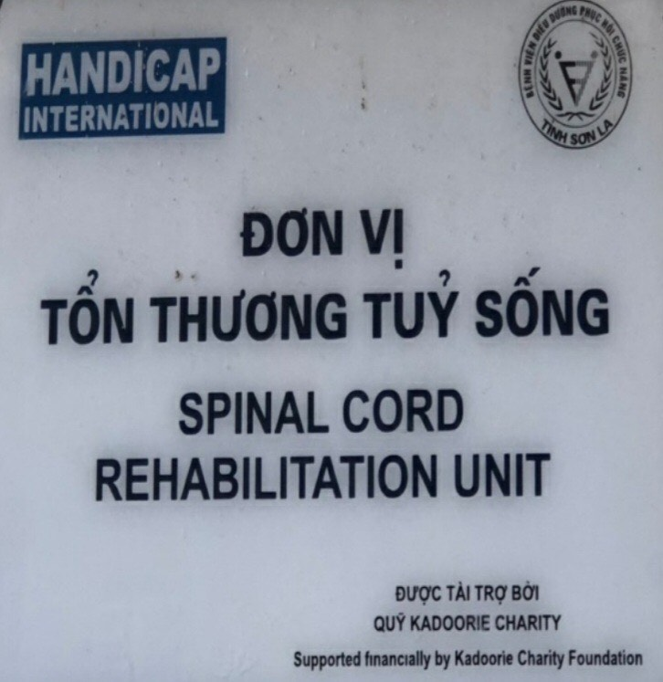
- Chăm sóc người bệnh TTTS Gồm 3 giai đoạn
- Giai đoạn 1: Là giai đoạn có tính chất cấp tính (thường trong 4 tuần đầu).Trong giai đoạn này chăm sóc cho NB là quan trọng nhất.
- Giai đoạn 2: Là giai đoạn hồi phục của tủy sống. NB phải học cách thích ứng với cơ thể tàn tật của mình, để phát huy những khả năng còn lại của bản thân.
- Giai đoạn 3: NB đã tiến triển tốt, thích nghi với môi trường, tìm việc làm phù hợp, tái hòa nhập vào gia đình và xã hội.
- Công tác CS-PHCN cho người bệnh TTTS tại bệnh viện Phục hồi chức năng tỉnh Sơn la:
- Có đầy đủ trang thiết bị, dụng cụ phục vụ cho công tác chăm sóc, PHCN cho người bệnh TTTS.
- Đặc biệt với đội ngũ ĐD- KTV có kinh nghiệm trong thực hiện kỹ thuật tập đường ruột cho NB TTTS.
- Áp dụng mô hình chăm sóc theo đội, nên thuận lợi trong chăm sóc người bệnh.
- Đội ngũ Điều dưỡng, KTV tận tình, chu đáo trong chăm sóc người bệnh.
- Điều dưỡng, KTV tích cực học tâp nâng cao trình độ chuyên môn, nghiệp vụ.
Bệnh viện PHCN tỉnh Sơn La đã làm khá tốt công tác điều trị, chăm sóc, phục hồi chức năng cho người bệnh TTTS. Đây là nơi mà người bệnh tin tưởng, hài lòng về chất lượng điều trị, chăm sóc. Phục hồi chức năng cho NB.

